МОУ СОШ №7
наименование организации

ПРИКАЗ

«Об утверждении итогов выборов в Управляющий Совет»»

22.04.2008 О-24
_____________ _______________
Дата приказа № приказа
- Считать выборы в Управляющий Совет состоявшимися.
- Утвердить список избранных членов в Управляющий Совет передающий избирательной комиссией:
- Сахарова Мария Александровна (избранная от родителей)
- Ермоленкова Ирина Васильевна (избранная от учителей)
- Степанова Екатерина (ученица 9 класс)
- Лебедева Марина (ученица 10 класса)
- Избранный Управляющий Совет должен приступить к работе с 29 апреля 2008 года. Управляющий Совет разрабатывает Регламент Управляющего Совета.
- Первое заседание Управляющего Совета провести 29 апреля 2008 года, избрать секретаря Управляющего Совета и действующие комиссии.
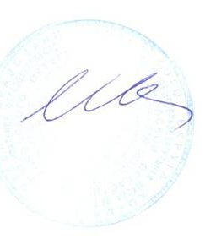
- Управляющий Совет работает в соответствии с Положением об Управляющем Совете.

Директор МОУ СОШ №7 Шалаева А.Г.

